ПАМЯТКА ПО ПРЕДОТВРАЩЕНЮ НЕСЧАСТНЫХ СЛУЧАЕВ НА ЛЬДУ

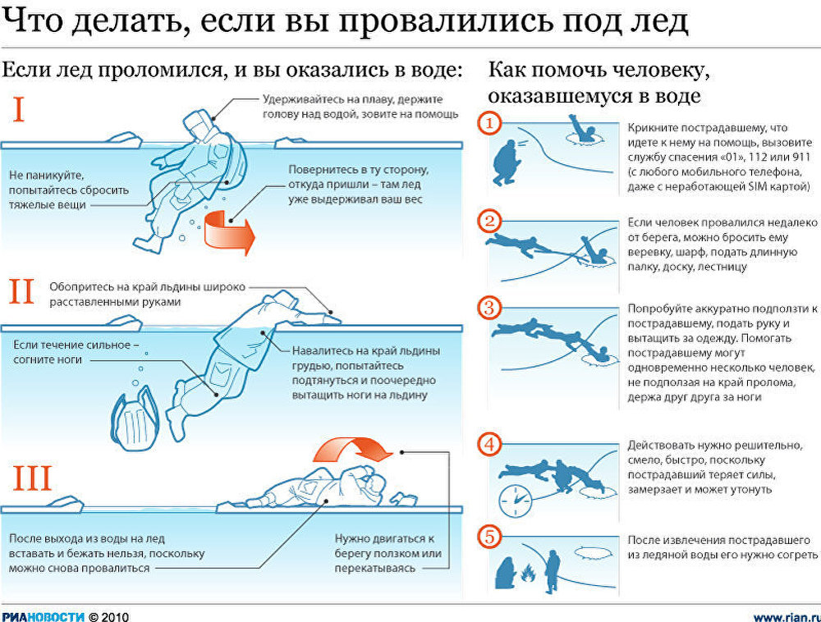

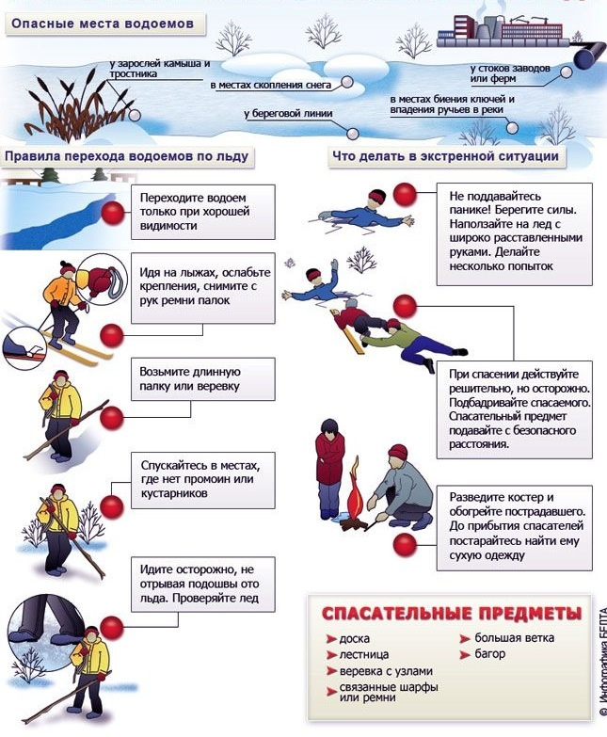

Причиной травматизма и гибели детей на водных объектах, покрытых тонким ненадежным слоем льда, являются неосторожность, игры, катание на санках и коньках, а так же просто скольжение по тонкому льду. Лед на водоемах в зимний период не прочный, неоднороден по толщине и структуре. Складывающийся метеорологический прогноз с резкими колебаниями температур от минусовой до плюсовой, с выпадением осадков в виде дождя и снега еще более осложняют обстановку. Как правило, водоемы замерзают неравномерно, по частям: сначала у берега, на мелководье, в защищенных от ветра местах, а затем уже на середине. На одном и том же водоеме можно встретить чередование льдов, которые при одинаковой толщине обладают различное прочностью и грузоподъемностью. Поэтому, прежде чем выйти на лед, не будет лишним вспомнить правила, которые обеспечат Вам безопасность, а может быть и сохранят жизнь.
Время безопасного пребывания человека в воде:
- температура воды +24°С время безопасного пребывания 7-9 часов;
- температура воды +5-15°С от 3,5 часов до 4,5 часов;
- температура воды +2-3 °С оказывается смертельной для человека через 10-15 мин;
- температура воды -2°С смерть может наступить через 5-8 мин.

Правила поведения на льду
- Ни в коем случае нельзя выходить на лед в темное время суток и при плохой видимости (туман, снегопад, дождь).
- Нельзя выходить на лёд пока его толщина не достигнет 12 сантиметров.
- Выходить на лёд и идти по нему безопаснее всего там, где уже прошли люди (по следам, тропинкам). Если же приходится выходить на лёд первым, необходимо осмотреться: не просел ли лёд, нет ли вмёрзшей растительности, далеко ли полыньи. Хорошо иметь с собой крепкую и длинную палку.
- Нельзя проверять прочность льда ударом ноги. Если после первого сильного удара поленом или лыжной палкой покажется хоть немного воды, — это означает, что лет тонкий, по нему ходить нельзя. В таком случае следует немедленно отойти по своему же следу к берегу, скользящими шагами, не отрывая ног ото льда и расставив их на ширину плеч, чтобы нагрузка распределялась на большую площадь. Точно так же поступают при предостерегающем потрескивании льда и образовании в нем трещин.
- Следует опасаться мест, где лед покрыт снегом. Снег, покрывая лед, действует, как одеяло. Поэтому под снегом лед нарастает значительно медленнее. Иногда бывает так, что по всему водоему толщина открытого льда 10 сантиметров, а под снегом всего 3 сантиметра. Нередко по берегам водоемов расположены промышленные предприятия. Некоторые из них спускают в реки, озера и пруды отработанные теплые воды, которые на большом расстоянии во всех направлениях подмывают лед. Поэтому лед вблизи таких предприятий всю зиму остается тонким и непригодным как для катания на коньках, так и для пешего движения. Весьма опасным для катания являются промоины, проталины и полыньи. Они образуются там, где есть быстрое течение, где впадают ручейки в реки, где выступает родниковая вода.
- При переходе водоема группой необходимо соблюдать расстояние друг от друга (5-6 м).
- Замерзшую реку лучше перейти на лыжах. При этом: крепления лыж расстегните, чтобы в случае опасности сразу их сбросить.
- Если есть рюкзак, повесить его на одно плечо, это позволит легко освободиться от груза в случае, если лед под вами провалится.
- На замерзший водоем необходимо брать с собой прочный шнур или веревку длиной 20-25 метров с большой глухой петлей на конце и грузом. Груз поможет забросить шнур к провалившемуся в воду товарищу, петля нужна для того, чтобы пострадавший мог надежнее держаться, продев ее под мышки.
- Убедительная просьба родителям: не отпускайте детей на лед (рыбалку, катание на коньках и санках) без присмотра.
Первая помощь при утоплении
- Перенести пострадавшего на безопасное место, согреть.
- Повернуть утонувшего лицом вниз и опустить голову ниже таза.
- Очистить рот от слизи. При появлении рвотного и кашлевого рефлексов - добиться полного удаления воды из дыхательных путей и желудка (нельзя терять время на удаления воды из легких и желудка при отсутствии пульса на сонной артерии).
- При отсутствии пульса на сонной артерии сделать наружный массаж сердца и искусственное дыхание.
- Доставить пострадавшего в медицинское учреждение.
Отогревание пострадавшего
- Пострадавшего надо укрыть в месте, защищенном от ветра, хорошо укутать в любую имеющуюся одежду, одеяло.
- Если он в сознании, напоить горячим чаем, кофе. Очень эффективны грелки, бутылки, фляги, заполненные горячей водой, или камни, разогретые в пламени костра и завернутые в ткань, их прикладывают к боковым поверхностям грудной клетки, к голове, к паховой области, под мышки.
- Нельзя растирать тело, давать алкоголь, этим можно нанести серьезный вред организму. Так, при растирании охлажденная кровь из периферических сосудов начнет активно поступать к "сердцевине" тела, что приведет к дальнейшему снижению ее температуры. Алкоголь же будет оказывать угнетающее действие на центральную нервную систему.

Будьте осторожны!

